- Облік ТМЦ.
- Папки документів.
- Рахунок-фактура.
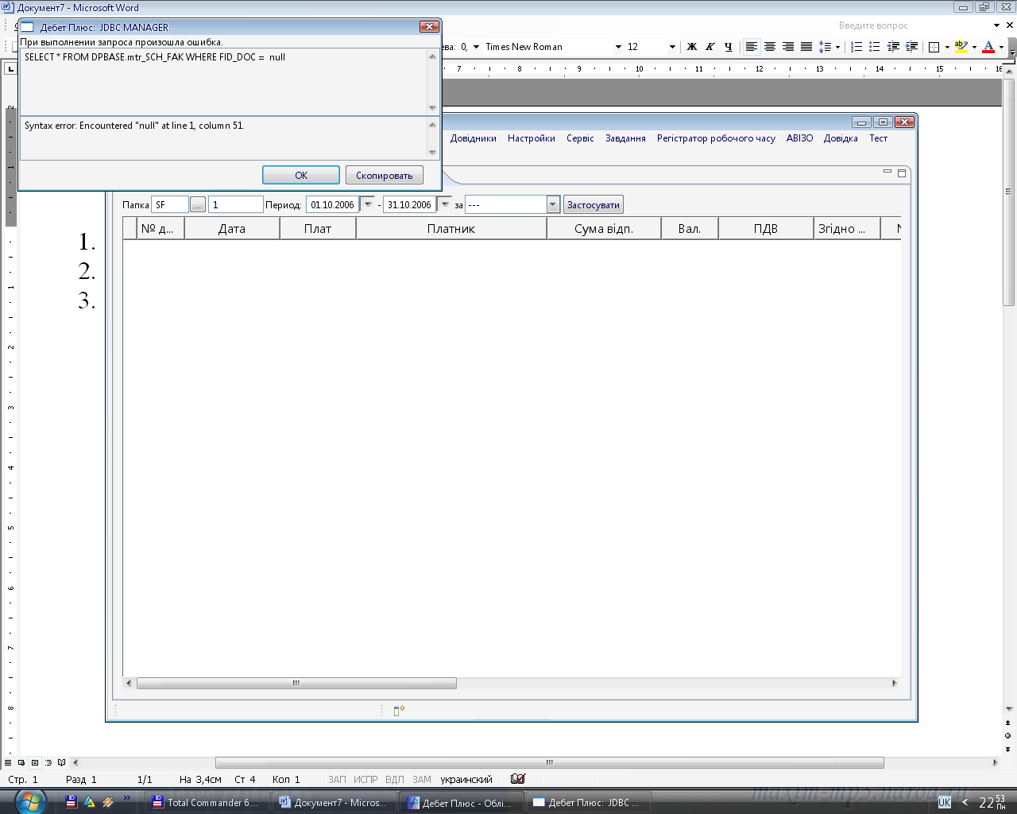
SELECT * FROM DPBASE.mtr_SCH_FAK WHERE FID_DOC = null

